Wyjaśnienie
Przez ograniczenie ilości plików
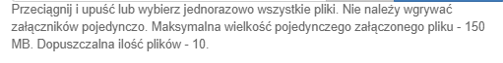
reszta plików została spakowana 7zip Tak jak Państwo prezentowali w to instrukcji

